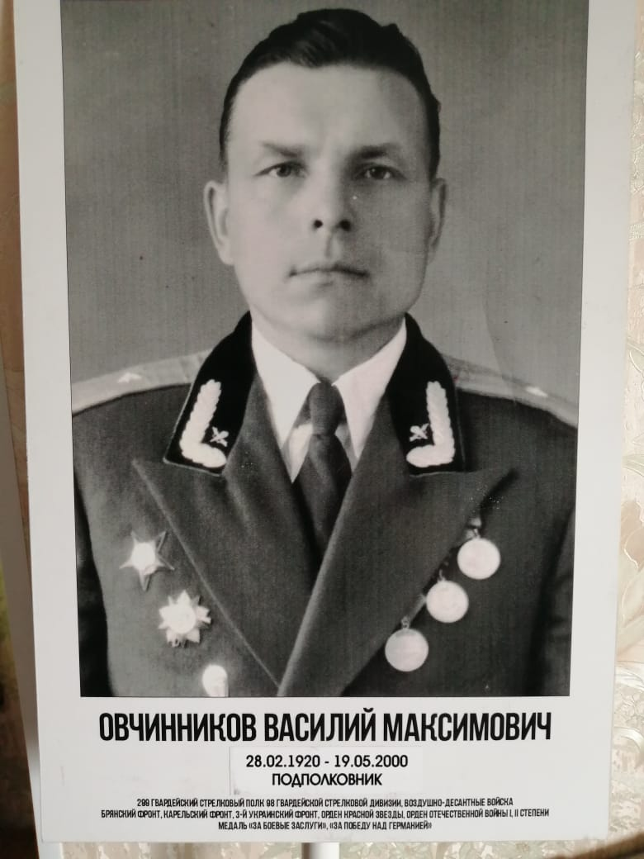

**Овчинников Василий Максимович,**

**1920-2000гг. Подполковник воздушно-десантных войск. Награждён: орденами «Красной звезды», «Отечественной войны 1и 2 степени», медалями**

**«За боевые заслуги», «За победу над Германией». Прадедушка Красавина Владимира,**

**ученика 3в класса**